ТЕХНИЧЕСКАЯ ДОКУМЕНТАЦИЯ

ПРОГРАММНОГО ПРОДУКТА

«DATA PROTECTION»

**ОГЛАВЛЕНИЕ**

1. НАЗНАЧЕНИЕ ПРОГРАММЫ 3

1.1. ФУНКЦИОНАЛЬНОЕ НАЗНАЧЕНИЕ ПРОГРАММЫ 3

1.2. ЭКСПЛУАТАЦИОННОЕ НАЗНАЧЕНИЕ ПРОГРАММЫ 3

2. УСЛОВИЯ ВЫПОЛНЕНИЯ ПРОГРАММЫ 4

2.1. КЛИМАТИЧЕСКИЕ УСЛОВИЯ ЭКСПЛУАТАЦИИ 4

2.2. МИНИМАЛЬНЫЙ СОСТАВ ТЕХНИЧЕСКИХ СРЕДСТВ 4

2.3. МИНИМАЛЬНЫЙ СОСТАВ ПРОГРАММНЫХ СРЕДСТВ 5

2.4. ТРЕБОВАНИЯ К ПОЛЬЗОВАТЕЛЮ 6

3. ВЫПОЛНЕНИЕ ПРОГРАММЫ 7

3.1. РАБОТА С ЭЦП 8

3.2. ЗАЩИТА ФАЙЛОВ 10

3.3. ОНЛАЙН-ЧАТ 12

4. СООБЩЕНИЕ ОПЕРАТОРУ 15

5. ЛИСТ РЕГИСТРАЦИОННЫХ ИЗМЕНЕНИЙ 16

1. **НАЗНАЧЕНИЕ ПРОГРАММЫ**
   1. **ФУНКЦИОНАЛЬНОЕ НАЗНАЧЕНИЕ ПРОГРАММЫ**

Функциональным назначением веб-приложения является работа с электронно-цифровой подписью (ЭЦП).

Веб-приложение предоставляет следующие функции:

* работа с ЭЦП (создание, подписание файлов, проверка ЭЦП у файлов, удаление ЭЦП у файлов);
* шифрование/расшифрование файлов;
* онлайн-чат между зарегистрированными пользователями (передача текстовых сообщений, файлов, изображений).
  1. **ЭКСПЛУАТАЦИОННОЕ НАЗНАЧЕНИЕ ПРОГРАММЫ**

Веб-приложение создано с целью:

* защиты файлов от несанкционированных изменений с помощью простановки ЭЦП на файл и последующей его проверки для подтверждения целостности файла;
* обеспечения конфиденциальности файлов были добавлены функции шифрования и расшифрования файлов;
* обеспечения безопасности предоставления безопасного общения между пользователями.

1. **УСЛОВИЯ ВЫПОЛНЕНИЯ ПРОГРАММЫ**
   1. **КЛИМАТИЧЕСКИЕ УСЛОВИЯ ЭКСПЛУАТАЦИИ**

Климатические условия эксплуатации, при которых должны обеспечиваться заданные характеристики, должны удовлетворять требованиям, предъявляемым к техническим средствам в части условий их эксплуатации.

* 1. **МИНИМАЛЬНЫЙ СОСТАВ ТЕХНИЧЕСКИХ СРЕДСТВ**

Минимальный состав используемых технических (аппаратных) средств для корректной работы веб-приложения (см. Табл. 2.1 и Табл. 2.2).

Таблица 2.1. Требования к серверу

|  |  |
| --- | --- |
| Операционная система | Windows Server |
| Процессор | частотой выше 1,9 ГГц |
| Разрядность | минимум x64 |
| ОЗУ | более 2 Гб |
| Свободное дисковое пространство | 8 Гб |
| Интернет соединение | минимальное соединение 50 Мбит/с |

Таблица 2.2. Требования к

компьютеру клиента

|  |  |
| --- | --- |
| Операционная система | любая |
| Процессор | частотой выше 1 ГГц |
| ОЗУ | более 2 Гб |
| Свободное дисковое пространство | не требуется |
| Интернет соединение | минимальное соединение 50 Мбит/с |
| Периферийные устройства | монитор, клавиатура, мышь или аналогичные устройства |

* 1. **МИНИМАЛЬНЫЙ СОСТАВ ПРОГРАММНЫХ СРЕДСТВ**

Для работы веб-приложения на стороне сервера необходимо наличие следующих минимальных программных средств (cм. Табл. 2.3).

Таблица 2.3. Минимальный состав программных средств на сервере

|  |  |
| --- | --- |
| Операционная система | Windows Server |
| СУБД | Microsoft SQL Server |
| Программная платформа | Microsoft ASP.NET CORE 6 |
| Серверное программное обеспечение | Internet Information Services  Apache HTTP Server  Nginx  FileZilla Server |

Пользователям для работы с веб-приложением необходимо наличие следующих программных средств.

Таблица 2.4. Минимальный состав программных средств на клиенте

|  |  |
| --- | --- |
| Веб-браузер | Google Chrome  Mozilla Firefox  Internet Explorer  MS Edge  Opera  Opera GX  Applу Safari  Maxthon, Orbitum  QtWeb Browser  Tor Browser Bundle  Yandex  Рамблер-Браузер |

* 1. **ТРЕБОВАНИЯ К ПОЛЬЗОВАТЕЛЮ**

Конечному пользователю для работы с веб-приложением необходимо иметь устройство с выходом в сеть «Интернет» и установленным веб-браузером для взаимодействия с приложением. Пользователь веб-приложения должен обладать практическими навыками работы с графическим пользовательским интерфейсом установленного веб-браузера.

1. **ВЫПОЛНЕНИЕ ПРОГРАММЫ**

При обращении по url-адресу веб-сайта открывается страница стартовая страница (см. Рис. 3.1).

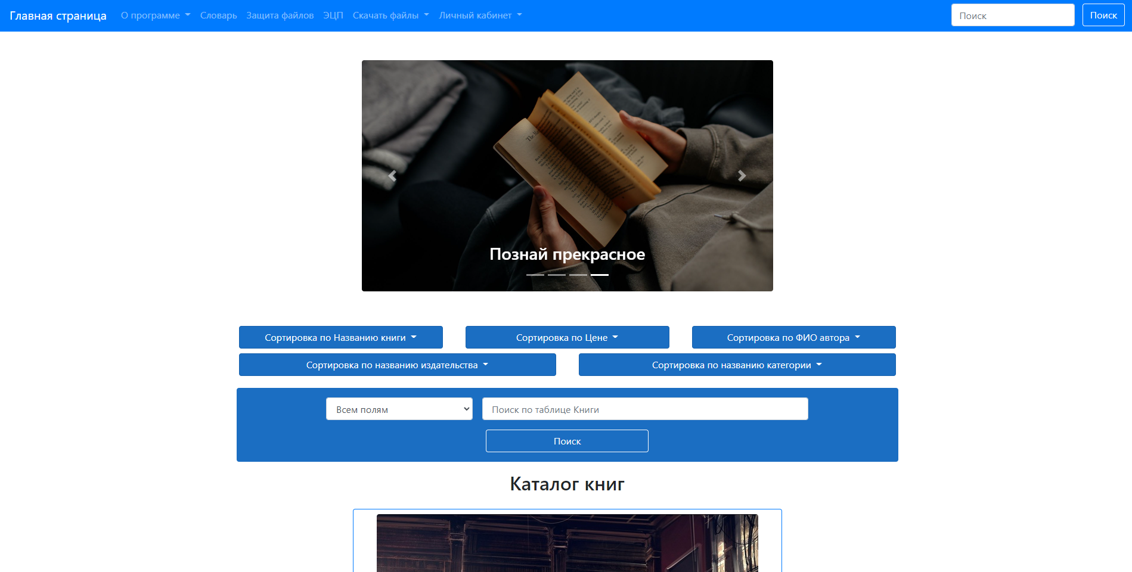

Рис. 3.1. Стартовая страница

В поле навигации доступны следующие пункты меню (см. Рис. 3.2):

* о программе;
* словарь;
* защита файлов;
* ЭЦП;
* скачать файлы;
* личный кабинет.

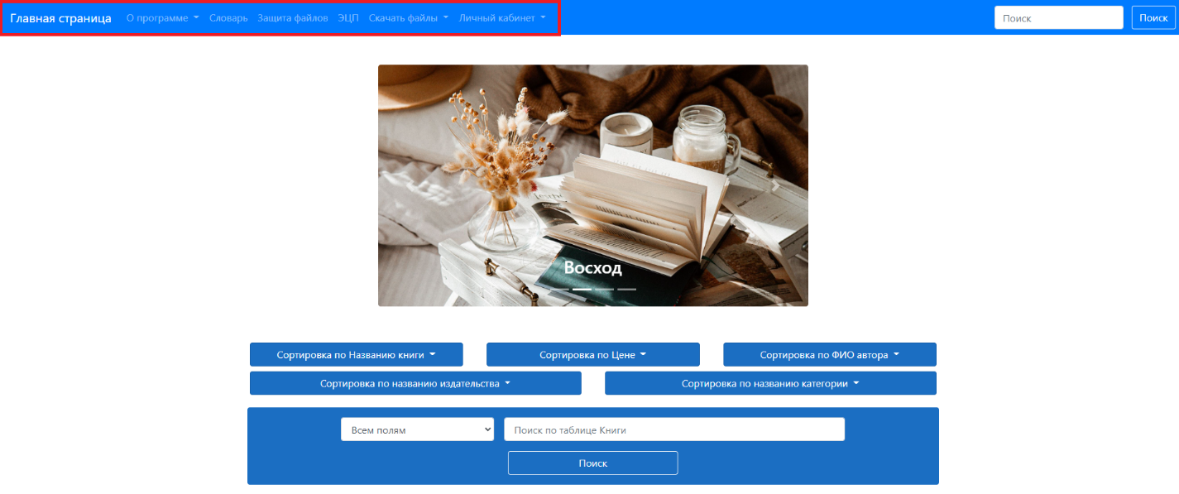

Рис. 3.2. Поля навигации

* 1. **РАБОТА С ЭЦП**

Для создания ЭЦП необходимо заполнить поле «Срок действия сертификата» и нажать кнопку «Создать сертификат» (см. Рис. 3.3). Срок действия сертификата указывается в месяцах.

Рис. 3.3 Создание ЭЦП

Программа создаст три файла: ЭЦП, публичный ключ, закрытый ключ (см. Рис. 3.4) и вернет архив пользователю с данными файлами.

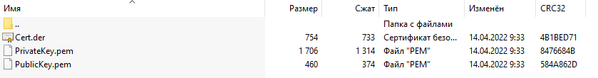

Рис. 3.4. Архив с файлами для работы с ЭЦП

Для подписания файла пользователю необходимо добавить файл с закрытым ключом, файл для простановки ЭЦП, задать пароль и нажать кнопку «Подписать файл» (см. Рис. 3.5).

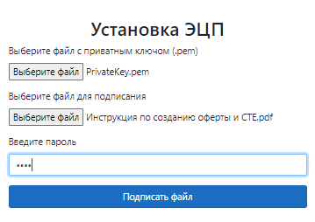

Рис. 3.5. Установка ЭЦП

Пользователю программа вернет подписанный файл (см. Рис. 3.6).



Рис. 3.6. Файл с установленной ЭЦП

Для проверки ЭЦП у файла необходимо добавить файл с публичным ключом, файл с установленной ЭЦП, задать пароль и нажать кнопку «Проверить подпись» (см. Рис. 3.7).

Рис. 3.7. Проверка ЭЦП

Для удаления файла необходимо выбрать файл и нажать кнопку «Удалить подпись» (см. Рис. 3.8).

Рис. 3.8. Удаление ЭЦП

* 1. **ЗАЩИТА ФАЙЛОВ**

Для шифрования файла необходимо указать путь к файлу, выбрать алгоритм шифрования, задать пароль и нажать кнопку «Шифровать» (см. Рис. 3.9).

Рис. 3.9. Шифрование файлов

По окончанию шифрования, файл будет загружен на компьютер пользователя (см. Рис. 3.10).



Рис. 3.10. Зашифрованный файл

Для расшифровки файла необходимо указать путь к зашифрованному файлу, ввести пароль и нажать на кнопку «Расшифровать» (см. Рис. 3.11).

Рис. 3.11. Расшифровка файлов

По окончанию расшифровки, файл будет загружен на компьютер пользователя (см. Рис. 3.12).



Рис. 3.12. Расшифрованный файл

* 1. **ОНЛАЙН-ЧАТ**

Доступ к онлайн-чату могут получить только авторизированные пользователи (см. Рис. 3.13). Регистрацию пользователей на сайте осуществляет только администратор данного сайт.

Рис. 3.13. Авторизация пользователя

После авторизации на сайте онлайн-чат будет доступен в панели навигации сайта (см. Рис. 3.14).



Рис. 3.14. Панель навигации

Для присоединения к онлайн-чату необходимо нажать кнопку «Войти» (см. Рис. 3.15), а для выхода из чата кнопку «Выйти» (см. Рис. 316).

Рис. 3.15. Доступ к онлайн-чату

Рис. 3.16. Выход из онлайн-чата

Для отправки сообщения/файла/изображения необходимо ввести текст сообщения или указать путь к файлу/изображению и нажать кнопку «Отправить» (см. Рис. 3.17).

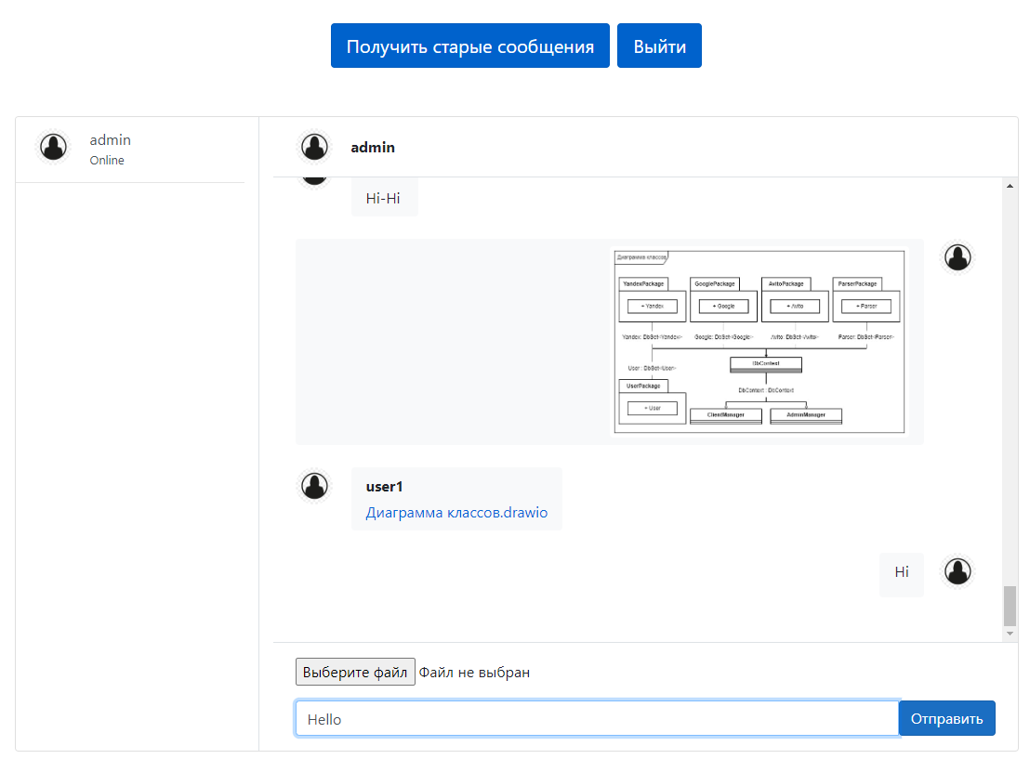

Рис. 3.17. Работа с онлайн-чатом

1. **СООБЩЕНИЕ ОПЕРАТОРУ**

При любых ошибках в ходе работы сайта оператору будет выведено сообщение об данной проблеме с подробным описанием вызванного исключения или сообщение об успешном выполнение поставленной задачи (см. Рис. 4.1).

Рис. 4.1. Сообщение об успешном выполнении операции

1. **ЛИСТ РЕГИСТРАЦИОННЫХ ИЗМЕНЕНИЙ**

Таблица 5.1 Регистрационные изменения

|  |  |  |  |  |  |  |  |  |  |
| --- | --- | --- | --- | --- | --- | --- | --- | --- | --- |
| № Изм. | Номер листов (страниц) | | | | Всего листов (стр.) в документе | № документа | Входящий № сопроводи-тельного документа | Подпись | Дата |
| измене-нных | замене-нных | новых | аннули-рованных |
|  |  |  |  |  |  |  |  |  |  |
|  |  |  |  |  |  |  |  |  |  |